**МИНИСТЕРСТВО ОБРАЗОВАНИЯ И НАУКИ КЫРГЫЗСКОЙ РЕСПУБЛИКИ**

**КЫРГЫЗСКИЙ ГОСУДАРСТВЕННЫЙ ТЕХНИЧЕСКИЙ УНИВЕРСТИТЕТ**

**им. И.Раззакова**

**ИНСТИТУТ ИНФОРМАЦИОННЫХ ТЕХНОЛОГИЙ**

Кафедра «**Программное обеспечение компьютерных систем**»

Направление: 710400 «**Программная инженерия**»

Дисциплина: ««**Объектно-ориентированное программирование**»»

Курсовая работа

Тема: “ TravelExplore”

Выполнил: Кудайбердиев Эрлан

Группа: ПИ-2-21

Проверил: Мусабаев Э. Б.

Бишкек – 2024

Оглавление

Введение 3

ГЛАВА 1. АНАЛИТИЧЕСКАЯ ЧАСТЬ 4

1.1. Описание проекта 4

1.2. Анализ и формирование требований 4

1.2.1. Требование к функциям 4

1.2.2. Функциональные требование 4

1.2.3. Нефункциональные требование 5

1.3. Требования к видам обеспечения 5

1.3.1. Требования безопасности 5

1.3.2. Требования к надежности 5

1.3.3. Требования к лингвистическому обеспечению системы 5

1.3.4. Требования к информационной системе 6

1.3.5. Требования к пользовательской части 6

1.3. Диаграмма вариантов использования 6

1.3. Диаграмма классов 7

1.4. Описание классов и их назначения 7

1.4.1. Абстрактный класс User 7

1.4.2. Класс Customer 9

1.4.3. Класс Admin 9

1.4.4. Класс UserManager 10

1.4.5. Класс AttractionType 13

1.4.6. Класс Attraction 14

1.4.7. Класс AttractionManager 16

1.4.8. Класс Tour 20

1.4.9. Класс TourManager 22

1.4.10. Класс Booking 26

1.4.11. Класс BookingManager 27

1.4.12. Класс Review 29

1.4.13. Класс ReviewManager 30

1.5. Хранения данных в проекте 32

1.6. Скриншоты результатов работ 33

1.7. Заключение 37

# Введение

Кыргызстан является уникальной страной который может поразить любого путешественника. Это настоящий рай и для любителей экстрима, и для жаждущих уединения и покоя на лоне природы, и для исследователей культуры. Туризм в Кыргызстане год от года набирает обороты, тем самым параллельно увеличивается количество туристов.

Существующие туристические платформы предоставляют огромное количество информации о достопримечательностях, мероприятиях и маршрутах, но часто упускают из виду индивидуальные потребности и интересы каждого путешественника. Отсутствие персонализации приводит к стандартизации туристического опыта, делая его менее насыщенным и удовлетворительным для конкретного пользователя.

Туристы сталкиваются с проблемой выбора среди множества предложений, не учитывающих их уникальные предпочтения, стили путешествий и индивидуальные интересы. Как результат, путешественники рискуют пропустить те уникальные моменты и места, которые делают каждое путешествие неповторимым. Также, часто отсутствует удобный механизм для бронирования всех необходимых услуг, что может создавать неудобства и дополнительные трудности в процессе планирования.

**Спецификация проблемы:**

**1. Отсутствие персонализации:** Существующие туристические платформы часто игнорируют уникальные интересы и предпочтения путешественников. Это приводит к тому, что пользователи сталкиваются с информационным шумом, не способным выделить для них подходящие и запоминающиеся места и маршруты.

**2. Стандартизация туристического опыта:** Большинство существующих сервисов ориентировано на общепринятые маршруты и популярные достопримечательности, что влечет за собой риск упущения уникальных и неизведанных впечатлений, специфичных для каждого пользователя.

**3. Неудобство в выборе:** Путешественники часто сталкиваются с избытком информации и трудностями в выборе наиболее подходящих мест и мероприятий. Это приводит к потере времени на поиск и отсутствию уверенности в правильности выбора.

**4. Неэффективность процесса бронирования:** Отсутствие интегрированных систем бронирования услуг создает дополнительные сложности для пользователей, которые вынуждены искать и бронировать различные услуги отдельно, что снижает удобство и эффективность процесса.

**5. Ограниченный доступ к уникальным местам:** Множество потенциально удивительных и малоизвестных мест остаются вне внимания из-за ориентации платформ на популярные туристические объекты.

# ГЛАВА 1. АНАЛИТИЧЕСКАЯ ЧАСТЬ

# 1.1. Описание проекта

**Основной целью** проекта является предоставления пользователям уникальных и запоминающихся туристических достопримечательности, с учетом их интересов и потребностей, а также обеспечение удобства бронирования.

**Наименование работы:** “ TravelExplore”

**Исполнитель:** Кудайбердиев Эрлан Бусурманкулович

# 1.2. **Анализ и формирование требований**

## 1.2.1. Требование к функциям

**Для пользователя:**

* Регистрация
* Авторизация
* Просмотр/добавление достопримечательности
* Поиск достопримечательности по произвольному шаблону
* Поиск туров по произвольному шаблону
* Просмотр/бронирование туров
* Просмотр/добавление отзывов

**Для администратора:**

* Регистрация
* Авторизация
* Просмотр всех пользователей
* Просмотр/добавление/обновление/удаление достопримечательности
* Поиск достопримечательности по произвольному шаблону
* Поиск туров по произвольному шаблону
* Просмотр/бронирование/удаление туров
* Просмотр/добавление отзывов

## 1.2.2. Функциональные требование

* Программа проверять на идентификацию/аутентификацию/авторизацию пользователя.
* Программа должна обеспечить ввод данных (местоположениям, даты и стоимость) для поиска туров
* Программа должна обеспечить ввод данных (названия, тип, местоположения ) для поиска достопримечательности
* Вывод на консоль стоимость, время бронирования тура.
* Обеспечить сохранение результатов добавления, редактирования, удаления информацию о достопримечательности в БД (данные хранятся в текстовых файлах).

## 1.2.3. Нефункциональные требование

* Система должна иметь меню на консоли
* Программа должна иметь хорошо организованный код
* Система должна быть способна обслуживать необходимое количество пользователей без снижения производительности.

# 1.3. Требования к видам обеспечения

## 1.3.1. Требования безопасности

Система должна обеспечивать соответствие с критериями оценивания по установленным в Государственном и предметных стандартах

## 1.3.2. Требования к надежности

Система должна сохранять работоспособность и обеспечивать восстановление своих функций при возникновении следующих внештатных ситуаций:

– при сбоях в системе электроснабжения аппаратной части, приводящих к перезагрузке ОС, восстановление программы должно происходить после перезапуска ОС и запуска исполняемого файла системы;

– при ошибках в работе аппаратных средств (кроме носителей данных и программ) восстановление функции системы возлагается на ОС;

– при ошибках, связанных с программным обеспечением (ОС и драйверы устройств), восстановление работоспособности возлагается на ОС.

## 1.3.3. Требования к лингвистическому обеспечению системы

Все прикладное программное обеспечение системы для организации взаимодействия с пользователем должно использовать только русский язык.

## 1.3.4. Требования к информационной системе

Используемое при разработке программное обеспечение, библиотеки программных кодов, СУБД должны иметь широкое распространение, быть общедоступными и использоваться в промышленных масштабах.

В качестве основы для разработки должен использоваться Visual Studio, язык программирования Visual Basic. В качестве серверной операционной системы должна использоваться ОС семейства Windows 7 и выше.

## 

## 1.3.5. Требования к пользовательской части

Пользователь должен использовать:

* процессор – intel core I5 и выше;
* оперативная память – 2гб. и выше;
* память – 862мб. И выше;
* операционная система – Windows OS, Linux OS.

# 1.3. Диаграмма вариантов использования

Ниже на рис 1. представлена диаграмма вариантов использование для системы TravelExplore.

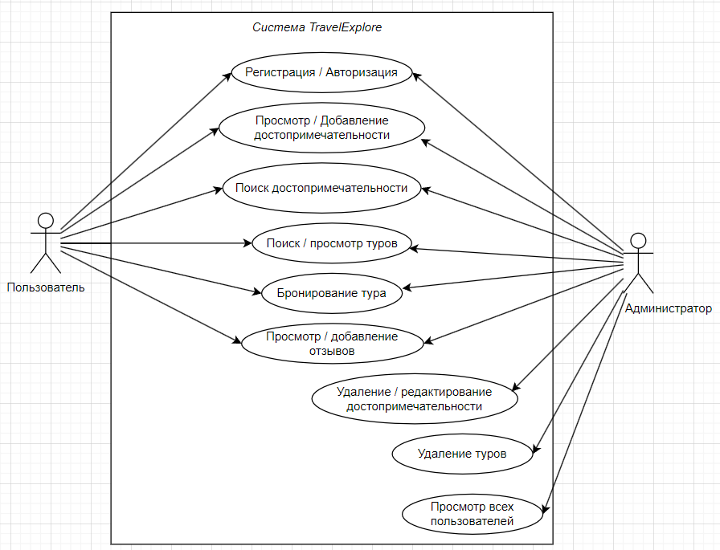

*Рисунок 1. Диаграмма вариантов использования*

# 1.3. Диаграмма классов

Диаграмма классов для системы Travelexplore представлено ниже на рисунке 2.

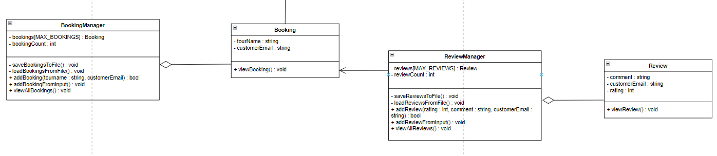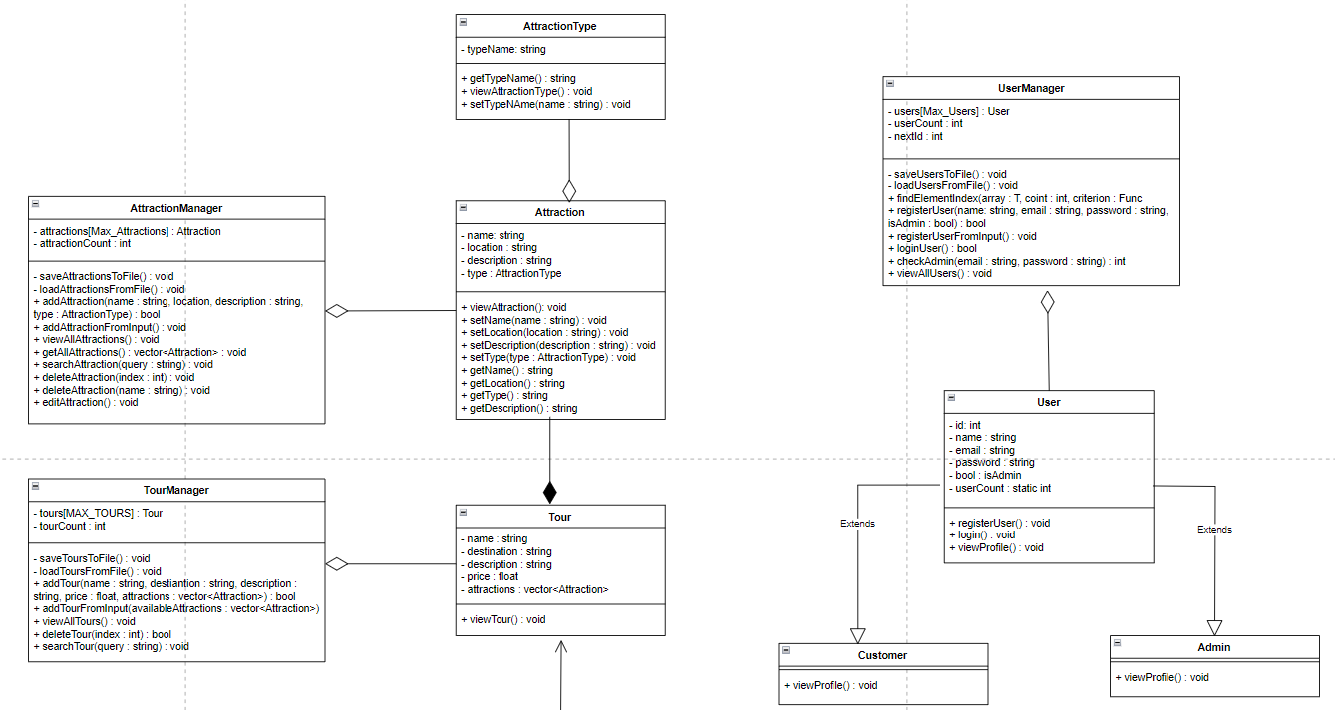

*Рисунок 2. Диаграмма классов*

Система содержит 13 классов: AttractionType, Attraction, AttrationManager, User, UserManager, Admin, Customer, Tour, TourManager, Review, ReviewManager, Booking, BookingManager.

# 1.4. Описание классов и их назначения

## 1.4.1. Абстрактный класс User

Назначение класса: User является базовым классом для всех типов пользователей. Хранит базовую информацию о пользователе (id, имя, email, пароль, роль). Поддерживает функции для регистрации, входа в систему и просмотра профиля. Имеет геттеры и сеттеры для доступа к приватным данным.

Описание методов класса:

|  |  |  |
| --- | --- | --- |
| № | Сигнатура | Назначение |
| 1 | User() | Конструктор по умолчанию. Нужен для инициализации объекта User. |
| 2 | User(int id, const string& name, const string& email, const string& password, const bool& a) | Этот конструктор инициализирует объект User с заданными параметрами: id, name, email, password и isAdmin. |
| 3 | void registerUser() | Этот метод предполагает реализацию логики регистрации пользователя. |
| 4 | void login() | Метод login() выводит сообщение о успешном входе пользователя в систему. Выводит имя пользователя, которое было установлено в момент создания объекта. |
| 5 | virtual void viewProfile() const | Этот виртуальный метод viewProfile() выводит информацию о профиле пользователя. В базовом классе User выводится имя и электронная почта пользователя. Виртуальный метод позволяет подклассам (Customer, Admin) переопределить этот метод для добавления дополнительной информации. |
| 6 | ~User() | Деструктор |

Так как поля этого класса приватные и чтобы получить доступ к этим полям, для каждого поле есть методы get и set.

Листинг класса:

class User {

protected:

int id;

string name;

string email;

string password;

bool isAdmin;

static int userCount;

public:

User() : id(-1) {

++userCount;

}

User(int id, const string& name, const string& email, const string& password, const bool& a)

: id(id), name(name), email(email), password(password), isAdmin(a) {

++userCount;

}

void registerUser() {

}

void login() {

cout << "\nВы успешно вошли в систему: " << name << endl << endl;

}

virtual void viewProfile() const {

cout << "Профиль пользователя - Имя: " << name << ", Электронная почта: " << email << endl;

}

int getId() const { return id; }

string getName() const { return name; }

string getEmail() const { return email; }

string getPassword() const { return password; }

bool getIsAdmin() const { return isAdmin; }

void setId(int id) { this->id = id; }

void setName(const string& name) { this->name = name; }

void setEmail(const string& email) { this->email = email; }

void setPassword(const string& password) { this->password = password; }

void setIsAdmin(const bool& a) { this->isAdmin = a; }

~User() {

--userCount;

}

};

## 1.4.2. Класс Customer

Назначение класса: Customer является наследником класса User. Представляет профиль клиента, переопределяя метод viewProfile() для отображения специфичной информации.

Описание методов класса:

|  |  |  |
| --- | --- | --- |
| № | Сигнатура | Назначение |
| 1 | Customer() | Конструктор по умолчанию. Нужен для инициализации объекта Customer. |
| 2 | Customer(int id, const string& name, const string& email, const string& password, const bool& a) | Этот конструктор инициализирует объект User с заданными параметрами. |
| 3 | void viewProfile() const override | Этот метод переопределяет виртуальный метод viewProfile() из базового класса User. Он выводит информацию о профиле пользователя, включая имя и электронную почту. |

Листинг класса:

class Customer : public User {

public:

Customer() : User() {}

Customer(int id, const string& name, const string& email, const string& password, const bool& a)

: User(id, name, email, password, a) {}

void viewProfile() const override {

cout << "Профиль клиента - Имя: " << name << ", Электронная почта: " << email << endl;

}

};

## 1.4.3. Класс Admin

Назначение класса: Admin является наследником класса User. Представляет профиль администратора, переопределяя метод viewProfile() для отображения специфичной информации.

Описание методов класса:

|  |  |  |
| --- | --- | --- |
| № | Сигнатура | Назначение |
| 1 | Admin() | Конструктор по умолчанию. Нужен для инициализации объекта Customer. |
| 2 | Admin(int id, const string& name, const string& email, const string& password, const bool& a) | Этот конструктор инициализирует объект User с заданными параметрами. |
| 3 | void viewProfile() const override | Этот метод переопределяет виртуальный метод viewProfile() из базового класса User. Он выводит информацию о профиле администратора, включая имя и электронную почту. |

Листинг класса:

class Admin : public User {

public:

Admin() : User() {}

Admin(int id, const string& name, const string& email, const string& password, const bool& a)

: User(id, name, email, password, a) {}

void viewProfile() const override {

cout << "Профиль администратора - Имя: " << name << ", Электронная почта: " << email << endl;

}

};

## 1.4.4. Класс UserManager

Назначение класса: Класс UserManager отвечает за управление пользователями системы, включая их регистрацию, аутентификацию, сохранение в файл и загрузку из файла.

Описание полей и методов класса:

|  |  |  |
| --- | --- | --- |
| № | Сигнатура | Назначение |
| 1 | User users[MAX_USERS]; | Массив объектов типа User, предназначенный для хранения зарегистрированных пользователей. |
| 2 | int userCount; | Текущее количество пользователей в массиве users. |
| 3 | int nextId; | Следующий доступный ID для нового пользователя. |
| 4 | UserManager() | Конструктор по умолчанию |
| 5 | int findElementIndex(const T* array, int count, Func criterion) | Метод для нахождения позиции пользователя в массиве. |
| 6 | bool registerUser(const string& name, const string& email, const string& password, bool isAdmin) | Регистрирует нового пользователя в системе. Метод проверяет доступность места для новых пользователей и уникальность email. В зависимости от значения isAdmin, создает объект типа Admin или Customer и добавляет его в массив пользователей. Затем сохраняет обновленный список пользователей в файл. |
| 7 | void registerUserFromInput() | Предназначен для регистрации пользователя с вводом данных с клавиатуры. |
| 8 | void viewAllUsers() const | Выводит информацию о всех зарегистрированных пользователях, вызывая метод viewProfile() для каждого из них. |
| 9 | bool loginUser(const string& email, const string& password) | Проверяет наличие пользователя с заданным email и паролем в системе. Если пользователь найден, метод вызывает функцию login() для входа в систему. |
| 10 | int checkAdmin(const string& email, const string& password) | Проверяет, имеет ли пользователь с указанным email и паролем статус администратора. Возвращает true, если пользователь является администратором, и false в противном случае. |
| 11 | void saveUsersToFile() | Cохраняет данные всех пользователей в файл users.txt. Каждый аттрибут разделяется символом ‘|’. |
| 12 | void loadUsersFromFile() | Загружает данные из файла users.txt, заполняя массив users и обновляя userCount. |

Так как поля этого класса приватные и чтобы получить доступ к этим полям, для каждого поле есть методы get и set.

Листинг класса:

class UserManager {

private:

User users[MAX_USERS];

int userCount;

int nextId;

void saveUsersToFile() {

ofstream file("users.txt");

if (file.is_open()) {

for (int i = 0; i < userCount; ++i) {

file << users[i].getId() << "|"

<< users[i].getName() << "|"

<< users[i].getEmail() << "|"

<< users[i].getPassword() << "|"

<< users[i].getIsAdmin() << endl;

}

file.close();

}

}

void loadUsersFromFile() {

ifstream file("users.txt");

if (file.is_open()) {

userCount = 0;

string line;

while (getline(file, line)) {

int id;

string name, email, password;

bool isAdmin;

size_t pos = 0;

string token;

vector<string> tokens;

while ((pos = line.find('|')) != string::npos) {

token = line.substr(0, pos);

tokens.push_back(token);

line.erase(0, pos + 1);

}

tokens.push_back(line);

if (tokens.size() == 5) {

id = stoi(tokens[0]);

name = tokens[1];

email = tokens[2];

password = tokens[3];

isAdmin = (tokens[4] == "1");

users[userCount].setId(id);

users[userCount].setName(name);

users[userCount].setEmail(email);

users[userCount].setPassword(password);

users[userCount].setIsAdmin(isAdmin);

userCount++;

nextId = id + 1;

}

}

file.close();

}

}

public:

UserManager() : userCount(0), nextId(1) {

loadUsersFromFile();

}

template <typename T, typename Func>

int findElementIndex(const T* array, int count, Func criterion) {

for (int i = 0; i < count; ++i) {

if (criterion(array[i])) {

return i;

}

}

return -1;

}

bool registerUser(const string& name, const string& email, const string& password, bool isAdmin) {

if (userCount >= MAX_USERS) {

cout << "Достигнуто максимальное количество пользователей." << endl;

return false;

}

for (int i = 0; i < userCount; ++i) {

if (users[i].getEmail() == email) {

cout << "Пользователь с таким email уже существует." << endl;

return false;

}

}

int newId = nextId++;

if (isAdmin) {

Admin admin(newId, name, email, password, isAdmin);

admin.registerUser();

users[userCount++] = admin;

}

else {

Customer customer(newId, name, email, password, isAdmin);

customer.registerUser();

users[userCount++] = customer;

}

saveUsersToFile();

return true;

}

void registerUserFromInput() {

string name, email, password;

bool isAdmin;

cout << "Введите имя пользователя: ";

cin >> name;

cout << "Введите адрес электронной почты: ";

cin >> email;

cout << "Введите пароль: ";

cin >> password;

cout << "Является ли пользователь администратором? (1/0): ";

cin >> isAdmin;

cin.ignore();

registerUser(name, email, password, isAdmin);

cout << "\nРегистрация прошла успешно!!!\n";

cout << endl;

}

bool loginUser(const string& email, const string& password) {

for (int i = 0; i < userCount; ++i) {

if (users[i].getEmail() == email && users[i].getPassword() == password) {

users[i].login();

return true;

}

}

return false;

}

int checkAdmin(const string& email, const string& password) {

for (int i = 0; i < userCount; ++i) {

if (users[i].getEmail() == email && users[i].getPassword() == password) {

return users[i].getIsAdmin();

}

}

}

void viewAllUsers() const {

for (int i = 0; i < userCount; ++i) {

users[i].viewProfile();

}

}

};

## 1.4.5. Класс AttractionType

Назначение класса: Этот класс прост в использовании и предназначен для представления и управления типами достопримечательностей, путем установки и получения их названий, а также для отображения информации о типе.

Описание полей и методов класса:

|  |  |  |
| --- | --- | --- |
| № | Сигнатура | Назначение |
| 1 | AttractionType() | Конструктор по умолчанию |
| 2 | string typeName; | Поле для типа достопримечательности |
| 3 | AttractionType(const string& typeName) : typeName(typeName) | Конструктор с параметрами |
| 4 | UserManager() | Конструктор по умолчанию |
| 5 | void viewAttractionType() const | Этот метод выводит на экран информацию о типе достопримечательности, используя текущее значение typeName. |

Так как поля этого класса приватные и чтобы получить доступ к этим полям, для каждого поле есть методы get и set.

Листинг класса:

class AttractionType {

private:

string typeName;

public:

AttractionType() : typeName("") {}

AttractionType(const string& typeName) : typeName(typeName) {}

string getTypeName() const {

return typeName;

}

void viewAttractionType() const {

cout << "Тип достопримечательности: " << typeName << endl;

}

void setTypeName(const string& name) {

typeName = name;

}

};

## 1.4.6. Класс Attraction

Назначение класса: Класс Attraction представляет собой модель достопримечательности с четырьмя приватными полями и несколькими публичными методами для доступа к данным и управления ими.Описание полей и методов класса:

Описание полей и методов класса:

|  |  |  |
| --- | --- | --- |
| № | Сигнатура | Назначение |
| 1 | string name; | Хранит название достопримечательности. |
| 2 | string location; | Содержит информацию о местоположении достопримечательности. |
| 3 | string description; | Содержит описание достопримечательности. |
| 4 | AttractionType type; | Представляет тип достопримечательности, который определяет тип достопримечательности (например, историческое место, парк, музей и т.д.). |
| 5 | Attraction() | Конструктор по умолчанию |
| 6 | Attraction(const string& name, const string& location, const string& description, const AttractionType& type) | Конструктор с параметрами |
| 7 | void viewAttraction() const | Выводит информацию о достопримечательности, включая ее название, местоположение, описание и тип. |

Так как поля этого класса приватные и чтобы получить доступ к этим полям, для каждого поле есть методы get и set.

Листинг класса:

class Attraction {

private:

string name;

string location;

string description;

AttractionType type;

public:

Attraction() : name(""), location(""), description(""), type("") {}

Attraction(const string& name, const string& location, const string& description, const AttractionType& type)

: name(name), location(location), description(description), type(type) {}

void viewAttraction() const {

cout << "Достопримечательность - Название: " << name << ", Местоположение: " << location

<< ", Описание: " << description << ", Тип: " << type.getTypeName() << endl;

}

void setName(const string& name) {

this->name = name;

}

void setLocation(const string& location) {

this->location = location;

}

void setDescription(const string& description) {

this->description = description;

}

void setType(const AttractionType& type) {

this->type = type;

}

string getName() const {

return name;

}

string getLocation() const {

return location;

}

string getDescription() const {

return description;

}

AttractionType getType() const {

return type;

}

};

## 1.4.7. Класс AttractionManager

Назначение класса: Класс AttractionManager предоставляет полный набор методов для управления коллекцией достопримечательностей, включая их добавление, просмотр, поиск, редактирование и удаление, а также сохранение и загрузку данных из файла.

Описание полей и методов класса:

|  |  |  |
| --- | --- | --- |
| № | Сигнатура | Назначение |
| 1 | Attraction attractions[MAX_ATTRACTIONS]; | Массив, хранящий объекты типа Attraction. MAX_ATTRACTIONS - это константа, задающая максимальное количество достопримечательностей, которые могут быть сохранены. |
| 2 | int attractionCount; | Счетчик текущего количества достопримечательностей, хранящихся в массиве attractions. |
| 3 | void saveAttractionsToFile() | Cохраняет данные всех достопримечательностей в файл attractions.txt. Каждый аттрибут разделяется символом ‘|’. |
| 4 | void loadAttractionsFromFile() | Загружает данные из файла attractions.txt, заполняя массив attractions и обновляя attractionCount. |
| 5 | AttractionManager() | Конструктор по умолчанию |
| 6 | bool addAttraction(const string& name, const string& location, const string& description, const AttractionType& type) | Добавляет новую достопримечательность в массив. Если количество достопримечательностей достигает MAX_ATTRACTIONS, выбрасывается исключение MaxAttractionsException. После добавления вызывается saveAttractionsToFile() для сохранения изменений в файл. |
| 7 | void addAttractionFromInput() | Вводит данные о новой достопримечательности с консоли и добавляет её в массив с использованием метода addAttraction. |
| 8 | void viewAllAttractions() const | Выводит информацию обо всех достопримечательностях, хранящихся в массиве. |
| 9 | vector<Attraction> getAllAttractions() const | Возвращает вектор всех достопримечательностей. |
| 10 | void searchAttraction(const string& query) const | Ищет достопримечательность по названию, местоположению, описанию или типу. Если ничего не найдено, выводит соответствующее сообщение. |
| 11 | void deleteAttraction(int index) | Удаляет достопримечательность по индексу. Если индекс некорректен, выводит сообщение об ошибке. После удаления вызывает saveAttractionsToFile(). |
| 12 | void editAttraction() | Позволяет редактировать данные существующей достопримечательности. Пользователь выбирает индекс достопримечательности для редактирования и затем выбирает, какое поле редактировать. После редактирования данных вызывает saveAttractionsToFile() для сохранения изменений. |

Так как поля этого класса приватные и чтобы получить доступ к этим полям, для каждого поле есть методы get и set.

Листинг класса:

class AttractionManager {

private:

Attraction attractions[MAX_ATTRACTIONS];

int attractionCount;

void saveAttractionsToFile() {

ofstream file("attractions.txt");

if (file.is_open()) {

for (int i = 0; i < attractionCount; ++i) {

file << attractions[i].getName() << "|"

<< attractions[i].getLocation() << "|"

<< attractions[i].getDescription() << "|"

<< attractions[i].getType().getTypeName() << endl;

}

file.close();

}

}

void loadAttractionsFromFile() {

ifstream file("attractions.txt");

if (file.is_open()) {

attractionCount = 0;

string line;

while (getline(file, line)) {

string name, location, description, typeName;

size_t pos = 0;

string token;

vector<string> tokens;

while ((pos = line.find('|')) != string::npos) {

token = line.substr(0, pos);

tokens.push_back(token);

line.erase(0, pos + 1);

}

tokens.push_back(line);

if (tokens.size() == 4) {

name = tokens[0];

location = tokens[1];

description = tokens[2];

typeName = tokens[3];

attractions[attractionCount].setName(name);

attractions[attractionCount].setLocation(location);

attractions[attractionCount].setDescription(description);

attractions[attractionCount].setType(AttractionType(typeName));

attractionCount++;

}

}

file.close();

}

}

public:

AttractionManager() : attractionCount(0) {

loadAttractionsFromFile();

}

bool addAttraction(const std::string& name, const std::string& location, const std::string& description, const AttractionType& type) {

if (attractionCount >= MAX_ATTRACTIONS) {

throw MaxAttractionsException();

}

attractions[attractionCount++] = Attraction(name, location, description, type);

saveAttractionsToFile();

return true;

}

void addAttractionFromInput() {

string name, location, description, typeName;

cout << "Введите название достопримечательности: ";

cin >> name;

cout << "Введите местоположение достопримечательности: ";

cin >> location;

cout << "Введите описание достопримечательности: ";

cin >> description;

cout << "Введите тип достопримечательности: ";

cin >> typeName;

addAttraction(name, location, description, AttractionType(typeName));

cout << "\nДостопримечательность успешно добавлена!\n";

}

void viewAllAttractions() const {

for (int i = 0; i < attractionCount; ++i) {

attractions[i].viewAttraction();

}

}

vector<Attraction> getAllAttractions() const {

return vector<Attraction>(attractions, attractions + attractionCount);

}

void searchAttraction(const string& query) const {

bool found = false;

for (int i = 0; i < attractionCount; ++i) {

if (attractions[i].getName() == query ||

attractions[i].getLocation() == query ||

attractions[i].getDescription() == query ||

attractions[i].getType().getTypeName() == query) {

attractions[i].viewAttraction();

found = true;

}

}

if (!found) {

cout << "Достопримечательность не найдена.\n" << endl;

}

}

void deleteAttraction(int index) {

if (index < 0 || index >= attractionCount) {

cout << "\nНеверный индекс достопримечательности!!!\n" << endl;

return;

}

for (int i = index; i < attractionCount - 1; ++i) {

attractions[i] = attractions[i + 1];

}

attractionCount--;

cout << "\nДостопримечательность успешно удалена!!!\n" << endl;

saveAttractionsToFile();

}

void deleteAttraction(const std::string& name) {

int index = -1;

for (int i = 0; i < attractionCount; ++i) {

if (attractions[i].getName() == name) {

index = i;

break;

}

}

if (index == -1) {

std::cout << "\nДостопримечательность с указанным названием не найдена!!!\n" << std::endl;

return;

}

deleteAttraction(index);

}

void editAttraction() {

viewAllAttractions();

int index;

cout << "Введите индекс достопримечательности для редактирования: ";

cin >> index;

index = index - 1;

if (index < 0 || index >= attractionCount) {

cout << "Неверный индекс достопримечательности.\n";

return;

}

cout << "\t 1. Редактировать название\n\t 2. Редактировать местоположение\n\t 3. Редактировать описание\n\t 4. Редактировать тип\n";

cout << "Что вы хотите редактировать: ";

short l;

cin >> l;

string name, location, description;

int typeIndex;

AttractionType selectedType;

switch (l) {

case 1:

cout << "Введите новое название достопримечательности: ";

cin.ignore();

getline(cin, name);

attractions[index].setName(name);

break;

case 2:

cout << "Введите новое местоположение достопримечательности: ";

cin.ignore();

getline(cin, location);

attractions[index].setLocation(location);

break;

case 3:

cout << "Введите новое описание достопримечательности: ";

cin.ignore();

getline(cin, description);

attractions[index].setDescription(description);

break;

case 4:

cout << "Выберите новый тип достопримечательности:\n";

cout << "1) Historical\n2) Cultural\n3) Natural\n4) Entertainment\n5) Religious\n6) Architectural\n7) Museum\n";

cout << "Введите номер типа: ";

cin >> typeIndex;

switch (typeIndex) {

case 1:

selectedType = AttractionType("Historical");

break;

case 2:

selectedType = AttractionType("Cultural");

break;

case 3:

selectedType = AttractionType("Natural");

break;

case 4:

selectedType = AttractionType("Entertainment");

break;

case 5:

selectedType = AttractionType("Religious");

break;

case 6:

selectedType = AttractionType("Architectural");

break;

case 7:

selectedType = AttractionType("Museum");

break;

default:

cout << "Неверный тип. Используется тип по умолчанию.\n";

selectedType = AttractionType("Неизвестный");

break;

}

attractions[index].setType(selectedType);

break;

default:

cout << "Неверный выбор. Попробуйте еще раз.\n";

break;

}

cout << "Достопримечательность успешно обновлена.\n";

saveAttractionsToFile();

}

};

## 1.4.8. Класс Tour

Назначение класса: Tour — это класс, представляющий туристический тур. Он содержит информацию о туре, включая название, место назначения, описание, цену и список достопримечательностей.

Описание полей и методов класса:

|  |  |  |
| --- | --- | --- |
| № | Сигнатура | Назначение |
| 1 | string name; | Хранит название тура. |
| 2 | string destination; | Содержит место назначения тура. |
| 3 | string description; | Содержит описание тура. |
| 4 | float price; | Хранит цену тура в сомах. |
| 5 | vector<Attraction> attractions; | Вектор объектов типа Attraction, представляющий достопримечательности, включенные в тур. |
| 6 | Tour() | Конструктор по умолчанию |
| 7 | Tour(const string& name, const string& destination, const string& description, float price, const vector<Attraction>& attractions = {}) | Конструктор с параметрами |
| 8 | void viewTour() const | Выводит информацию о туре, включая его название, место назначения, описание, цену и список достопримечательностей. |
| 9 | vector<Attraction> getAttractions() | Возвращает вектор достопримечательностей, включенных в тур. |

Так как поля этого класса приватные и чтобы получить доступ к этим полям, для каждого поле есть методы get и set.

Листинг класса:

class Tour {

private:

string name;

string destination;

string description;

float price;

vector<Attraction> attractions;

public:

Tour() : name(""), destination(""), description(""), price(0.0) {}

Tour(const string& name, const string& destination, const string& description, float price, const vector<Attraction>& attractions = {})

: name(name), destination(destination), description(description), price(price), attractions(attractions) {}

void viewTour() const {

cout << "Тур - Название: " << name << ", Место: " << destination

<< ", Описание: " << description << ", Цена: " << price << " рублей" << endl;

cout << "Достопримечательности:\n";

for (const auto& attraction : attractions) {

attraction.viewAttraction();

}

}

void setName(const string& name) {

this->name = name;

}

void setDestination(const string& destination) {

this->destination = destination;

}

void setDescription(const string& description) {

this->description = description;

}

void setPrice(float price) {

this->price = price;

}

void setAttractions(const vector<Attraction>& attractions) {

this->attractions = attractions;

}

string getName() const {

return name;

}

string getDestination() const {

return destination;

}

string getDescription() const {

return description;

}

float getPrice() const {

return price;

}

vector<Attraction> getAttractions() const {

return attractions;

}

};

## 1.4.9. Класс TourManager

Назначение класса: TourManager — это класс, предназначенный для управления турами. Он позволяет добавлять, удалять, просматривать и искать туры, а также сохранять и загружать данные о турах из файла.

Описание полей и методов класса:

|  |  |  |
| --- | --- | --- |
| № | Сигнатура | Назначение |
| 1 | Tour tours[MAX_TOURS]; | Массив объектов класса Tour, который хранит информацию о турах. |
| 2 | int tourCount; | Переменная, которая хранит текущее количество туров. |
| 3 | void saveToursToFile() | Сохраняет все текущие туры в файл "tours.txt". Этот метод открывает файл, записывает данные о каждом туре в файл и затем закрывает файл. |
| 4 | void loadToursFromFile() | Загружает туры из файла "tours.txt". Этот метод открывает файл, считывает данные, инициализирует туры и увеличивает tourCount. |
| 5 | TourManager() | Конструктор по умолчанию |
| 6 | bool addTour(const string& name, const string& destination, const string& description, float price, const vector<Attraction>& attractions) | Добавляет новый тур в массив tours. Если достигнуто максимальное количество туров (MAX_TOURS), выводится сообщение и возвращается false. В противном случае, тур добавляется в массив, данные сохраняются в файл, и метод возвращает true. |
| 7 | void addTourFromInput(const vector<Attraction>& availableAttractions) | Интерфейс для добавления тура с пользовательским вводом. Метод запрашивает у пользователя данные о туре и его достопримечательностях, затем вызывает метод addTour для добавления тура. |
| 8 | void viewAllTours() const | Отображает информацию обо всех текущих турах. Проходит по массиву tours и вызывает метод viewTour() для каждого тура. |
| 9 | bool deleteTour(int index) | Удаляет тур по указанному индексу. Если индекс некорректен, выводится сообщение об ошибке и возвращается false. В противном случае, тур удаляется, данные сохраняются в файл, и метод возвращает true. |
| 10 | void searchTour(const string& query) const | Выполняет поиск туров по заданному запросу query. Метод проверяет совпадение строки запроса с названием, местом назначения, описанием тура и достопримечательностями. Если найдены совпадения, туры отображаются. |

Так как поля этого класса приватные и чтобы получить доступ к этим полям, для каждого поле есть методы get и set.

Листинг класса:

class TourManager {

private:

Tour tours[MAX_TOURS];

int tourCount;

void saveToursToFile() {

ofstream file("tours.txt");

if (file.is_open()) {

for (int i = 0; i < tourCount; ++i) {

file << tours[i].getName() << "|"

<< tours[i].getDestination() << "|"

<< tours[i].getDescription() << "|"

<< tours[i].getPrice() << endl;

}

file.close();

}

}

void loadToursFromFile() {

ifstream file("tours.txt");

if (file.is_open()) {

tourCount = 0;

string line;

while (getline(file, line)) {

string name, destination, description;

float price;

size_t pos = 0;

string token;

vector<string> tokens;

while ((pos = line.find('|')) != string::npos) {

token = line.substr(0, pos);

tokens.push_back(token);

line.erase(0, pos + 1);

}

tokens.push_back(line);

if (tokens.size() == 4) {

name = tokens[0];

destination = tokens[1];

description = tokens[2];

price = stof(tokens[3]);

tours[tourCount].setName(name);

tours[tourCount].setDestination(destination);

tours[tourCount].setDescription(description);

tours[tourCount].setPrice(price);

tourCount++;

}

}

file.close();

}

}

public:

TourManager() : tourCount(0) {

loadToursFromFile();

}

bool addTour(const string& name, const string& destination, const string& description, float price, const vector<Attraction>& attractions) {

if (tourCount >= MAX_TOURS) {

cout << "Достигнуто максимальное количество туров." << endl;

return false;

}

tours[tourCount++] = Tour(name, destination, description, price, attractions);

saveToursToFile();

return true;

}

void addTourFromInput(const vector<Attraction>& availableAttractions) {

string name, destination, description;

float price;

int attractionCount;

cout << "Введите название тура: ";

cin >> name;

cout << "Введите место назначения тура: ";

cin >> destination;

cout << "Введите описание тура: ";

cin >> description;

cout << "Введите цену тура: ";

cin >> price;

cout << "Введите количество достопримечательностей для тура: ";

cin >> attractionCount;

vector<Attraction> selectedAttractions;

for (int i = 0; i < attractionCount; ++i) {

int index;

cout << "Введите номер достопримечательности (1-" << availableAttractions.size() << "): ";

cin >> index;

if (index > 0 && index <= availableAttractions.size()) {

selectedAttractions.push_back(availableAttractions[index - 1]);

}

else {

cout << "Некорректный номер достопримечательности." << endl;

}

}

addTour(name, destination, description, price, selectedAttractions);

cout << "\nТур успешно добавлен!\n";

}

void viewAllTours() const {

for (int i = 0; i < tourCount; ++i) {

tours[i].viewTour();

}

}

bool deleteTour(int index) {

if (index < 0 || index >= tourCount) {

cout << "Некорректный индекс тура." << endl;

return false;

}

for (int i = index; i < tourCount - 1; ++i) {

tours[i] = tours[i + 1];

}

tourCount--;

saveToursToFile();

cout << "Тур успешно удален." << endl;

return true;

}

void searchTour(const string& query) const {

bool found = false;

for (int i = 0; i < tourCount; ++i) {

if (tours[i].getName().find(query) != string::npos ||

tours[i].getDestination().find(query) != string::npos ||

tours[i].getDescription().find(query) != string::npos) {

tours[i].viewTour();

found = true;

}

else {

for (const auto& attraction : tours[i].getAttractions()) {

if (attraction.getName().find(query) != string::npos ||

attraction.getDescription().find(query) != string::npos) {

tours[i].viewTour();

found = true;

break;

}

}

}

}

if (!found) {

cout << "Туры не найдены.\n";

}

}

};

## 1.4.10. Класс Booking

Назначение класса: Класс Booking предназначен для представления информации о бронировании туристического тура. Он включает в себя данные о туре и электронной почте клиента, связанного с бронированием.

Описание полей и методов класса:

|  |  |  |
| --- | --- | --- |
| № | Сигнатура | Назначение |
| 1 | string tourName; | Название забронированного тура. |
| 2 | string customerEmail; | Электронная почта клиента, который забронировал тур. |
| 3 | Booking() | Конструктор по умолчанию |
| 4 | Booking(const string& tourName, const string& customerEmail) | Конструктор с параметрами |
| 5 | void viewBooking() const | Отображает информацию о бронировании, включая название тура и электронную почту клиента. |

Так как поля этого класса приватные и чтобы получить доступ к этим полям, для каждого поле есть методы get и set.

Листинг класса:

class Booking {

private:

string tourName;

string customerEmail;

public:

Booking() : tourName(""), customerEmail("") {}

Booking(const string& tourName, const string& customerEmail)

: tourName(tourName), customerEmail(customerEmail) {}

void viewBooking() const {

cout << "Бронирование - Название тура: " << tourName << ", Электронная почта клиента: " << customerEmail << endl;

}

void setTourName(const string& tourName) {

this->tourName = tourName;

}

void setCustomerEmail(const string& customerEmail) {

this->customerEmail = customerEmail;

}

string getTourName() const {

return tourName;

}

string getCustomerEmail() const {

return customerEmail;

}

};

## 1.4.11. Класс BookingManager

Назначение класса: BookingManager — это класс, предназначенный для управления бронированиями туристических туров. Он позволяет добавлять, просматривать и сохранять бронирования, а также загружать их из файла.

Описание полей и методов класса:

|  |  |  |
| --- | --- | --- |
| № | Сигнатура | Назначение |
| 1 | Booking bookings[MAX_BOOKINGS]; | Массив объектов класса Booking, который хранит информацию о бронированиях. |
| 2 | int bookingCount; | Переменная, которая хранит текущее количество бронирований. |
| 3 | void saveBookingsToFile() | Сохраняет все текущие бронирования в файл "bookings.txt". Этот метод открывает файл, записывает данные о каждом бронировании в файл и затем закрывает файл. |
| 4 | void loadBookingsFromFile() | Загружает бронирования из файла "bookings.txt". Этот метод открывает файл, считывает данные, инициализирует бронирования и увеличивает bookingCount. |
| 5 | BookingManager() | Конструктор по умолчанию |
| 6 | bool addBooking(const string& tourName, const string& customerEmail) | Добавляет новое бронирование в массив bookings. Если достигнуто максимальное количество бронирований (MAX_BOOKINGS), выводится сообщение и возвращается false. В противном случае, бронирование добавляется в массив, данные сохраняются в файл, и метод возвращает true. |
| 7 | void addBookingFromInput() | Интерфейс для добавления бронирования с пользовательским вводом. Метод запрашивает у пользователя данные о бронировании и затем вызывает метод addBooking для добавления бронирования. |
| 8 | void viewAllBookings() const | Отображает информацию о всех текущих бронированиях. Проходит по массиву bookings и вызывает метод viewBooking() для каждого бронирования. |

Так как поля этого класса приватные и чтобы получить доступ к этим полям, для каждого поле есть методы get и set.

Листинг класса:

class BookingManager {

private:

Booking bookings[MAX_BOOKINGS];

int bookingCount;

void saveBookingsToFile() {

ofstream file("bookings.txt");

if (file.is_open()) {

for (int i = 0; i < bookingCount; ++i) {

file << bookings[i].getTourName() << "|"

<< bookings[i].getCustomerEmail() << endl;

}

file.close();

}

}

void loadBookingsFromFile() {

ifstream file("bookings.txt");

if (file.is_open()) {

bookingCount = 0;

string line;

while (getline(file, line)) {

string tourName, customerEmail;

size_t pos = 0;

string token;

vector<string> tokens;

while ((pos = line.find('|')) != string::npos) {

token = line.substr(0, pos);

tokens.push_back(token);

line.erase(0, pos + 1);

}

tokens.push_back(line);

if (tokens.size() == 2) {

tourName = tokens[0];

customerEmail = tokens[1];

bookings[bookingCount].setTourName(tourName);

bookings[bookingCount].setCustomerEmail(customerEmail);

bookingCount++;

}

}

file.close();

}

}

public:

BookingManager() : bookingCount(0) {

loadBookingsFromFile();

}

bool addBooking(const string& tourName, const string& customerEmail) {

if (bookingCount >= MAX_BOOKINGS) {

cout << "Достигнуто максимальное количество бронирований." << endl;

return false;

}

bookings[bookingCount++] = Booking(tourName, customerEmail);

saveBookingsToFile();

return true;

}

void addBookingFromInput() {

string tourName, customerEmail;

cout << "Введите название тура: ";

cin >> tourName;

cout << "Введите электронную почту клиента: ";

cin >> customerEmail;

addBooking(tourName, customerEmail);

cout << "\nБронирование успешно добавлено!\n";

}

void viewAllBookings() const {

for (int i = 0; i < bookingCount; ++i) {

bookings[i].viewBooking();

}

}

};

## 1.4.12. Класс Review

Назначение класса: Класс Review предназначен для представления отзывов клиентов о турах. Он включает в себя рейтинг, комментарий и электронную почту клиента, который оставил отзыв.

Описание полей и методов класса:

|  |  |  |
| --- | --- | --- |
| № | Сигнатура | Назначение |
| 1 | int rating; | Оценка, данная клиентом (например, от 1 до 5) |
| 2 | string comment; | Текстовый комментарий клиента. |
| 3 | string customerEmail; | Электронная почта клиента, который оставил отзыв. |
| 4 | Review() | Конструктор по умолчанию |
| 5 | Review(int rating, const string& comment, const string& customerEmail) | Конструктор с параметрами |
| 6 | void viewReview() const | Отображает информацию об отзыве, включая оценку, комментарий и электронную почту клиента. |

Так как поля этого класса приватные и чтобы получить доступ к этим полям, для каждого поле есть методы get и set.

Листинг класса:

class Review {

private:

int rating;

string comment;

string customerEmail;

public:

Review() : rating(0), comment(""), customerEmail("") {}

Review(int rating, const string& comment, const string& customerEmail)

: rating(rating), comment(comment), customerEmail(customerEmail) {}

void viewReview() const {

cout << "Отзыв - Оценка: " << rating << ", Комментарий: " << comment << ", Электронная почта клиента: " << customerEmail << endl;

}

void setRating(int rating) {

this->rating = rating;

}

void setComment(const string& comment) {

this->comment = comment;

}

void setCustomerEmail(const string& customerEmail) {

this->customerEmail = customerEmail;

}

int getRating() const {

return rating;

}

string getComment() const {

return comment;

}

string getCustomerEmail() const {

return customerEmail;

}

};

## 1.4.13. Класс ReviewManager

Назначение класса: Класс ReviewManager управляет отзывами клиентов о турах. Он позволяет добавлять новые отзывы, просматривать существующие отзывы и сохранять их в файл для последующего использования.

Описание полей и методов класса:

|  |  |  |
| --- | --- | --- |
| № | Сигнатура | Назначение |
| 1 | Review reviews[MAX_REVIEWS]; | Массив объектов класса Review, который хранит информацию об отзывах. |
| 2 | int reviewCount; | Переменная, которая хранит текущее количество отзывов. |
| 3 | void saveReviewsToFile() | Сохраняет все текущие отзывы в файл "reviews.txt". Метод открывает файл, записывает данные о каждом отзыве и затем закрывает файл. |
| 4 | void loadReviewsFromFile() | Загружает отзывы из файла "reviews.txt". Метод открывает файл, считывает данные, инициализирует отзывы и увеличивает reviewCount. |
| 5 | ReviewManager() | Конструктор по умолчанию |
| 6 | bool addReview(int rating, const string& comment, const string& customerEmail) | Добавляет новый отзыв в массив reviews. Если достигнуто максимальное количество отзывов (MAX_REVIEWS), выводится сообщение и возвращается false. В противном случае, отзыв добавляется в массив, данные сохраняются в файл, и метод возвращает true. |
| 7 | void addReviewFromInput() | Интерфейс для добавления отзыва с пользовательским вводом. Метод запрашивает у пользователя рейтинг, комментарий и электронную почту, а затем вызывает метод addReview для добавления отзыва. |
| 8 | void viewAllReviews() const | Отображает информацию о всех текущих отзывах. Проходит по массиву reviews и вызывает метод viewReview() для каждого отзыва. |

Так как поля этого класса приватные и чтобы получить доступ к этим полям, для каждого поле есть методы get и set.

Листинг класса:

class ReviewManager {

private:

Review reviews[MAX_REVIEWS];

int reviewCount;

void saveReviewsToFile() {

ofstream file("reviews.txt");

if (file.is_open()) {

for (int i = 0; i < reviewCount; ++i) {

file << reviews[i].getRating() << " | "

<< reviews[i].getComment() << " | "

<< reviews[i].getCustomerEmail() << endl;

}

file.close();

}

}

void loadReviewsFromFile() {

ifstream file("reviews.txt");

if (file.is_open()) {

reviewCount = 0;

string line;

while (getline(file, line)) {

int rating;

string comment, customerEmail;

size_t pos = 0;

string token;

vector<string> tokens;

while ((pos = line.find('|')) != string::npos) {

token = line.substr(0, pos);

tokens.push_back(token);

line.erase(0, pos + 1);

}

tokens.push_back(line);

if (tokens.size() == 3) {

rating = stoi(tokens[0]);

comment = tokens[1];

customerEmail = tokens[2];

reviews[reviewCount].setRating(rating);

reviews[reviewCount].setComment(comment);

reviews[reviewCount].setCustomerEmail(customerEmail);

reviewCount++;

}

}

file.close();

}

}

public:

ReviewManager() : reviewCount(0) {

loadReviewsFromFile();

}

bool addReview(int rating, const string& comment, const string& customerEmail) {

if (reviewCount >= MAX_REVIEWS) {

cout << "Достигнуто максимальное количество отзывов." << endl;

return false;

}

reviews[reviewCount++] = Review(rating, comment, customerEmail);

saveReviewsToFile();

return true;

}

void addReviewFromInput() {

int rating;

string comment, customerEmail;

cout << "Введите рейтинг (от 1 до 5): ";

cin >> rating;

cout << "Введите комментарий: ";

cin >> comment;

cout << "Введите электронную почту клиента: ";

cin >> customerEmail;

addReview(rating, comment, customerEmail);

cout << "\nОтзыв успешно добавлен!\n";

}

void viewAllReviews() const {

for (int i = 0; i < reviewCount; ++i) {

reviews[i].viewReview();

}

}

};

# 1.5. Хранения данных в проекте

В представленном проекте данные хранятся в текстовых файлах: users.txt, tours.txt, bookings.txt и reviews.txt.

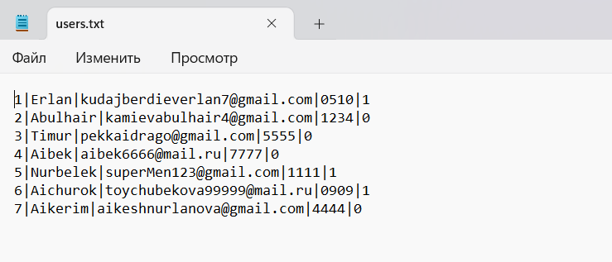

*Рисунок 3. Данные в user.txt*

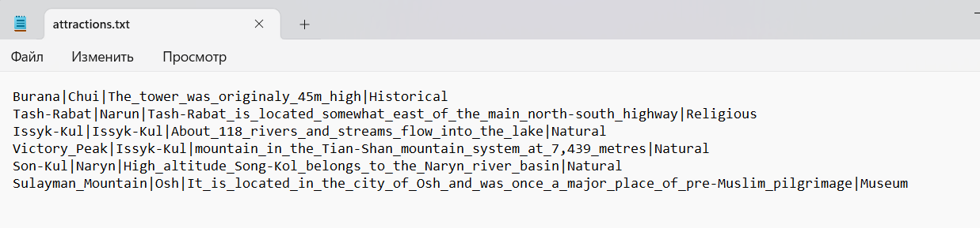

*Рисунок 4. Данные в attractions.txt*

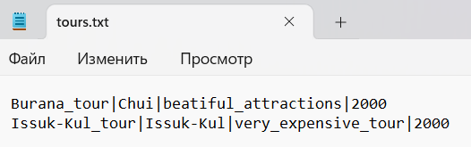

*Рисунок 5. Данные в tours.txt*

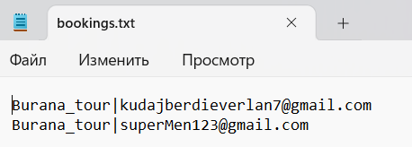

*Рисунок 6. Данные в bookings.txt*

Запись и чтения из текстового файла осуществляется с помощью библиотеки fstream:

#include <fstream>

# 1.6. Скриншоты результатов работ

Главное окно для авторизации и регистрации пользователя:

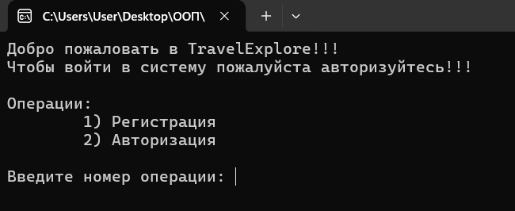

*Рисунок 7. Главное окно*

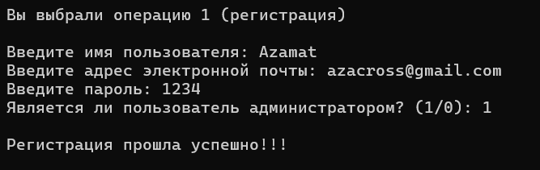

*Рисунок 8. Регистрация пользователя администратора*

После успешной регистрации пользователь должен авторизоваться для входа систему.

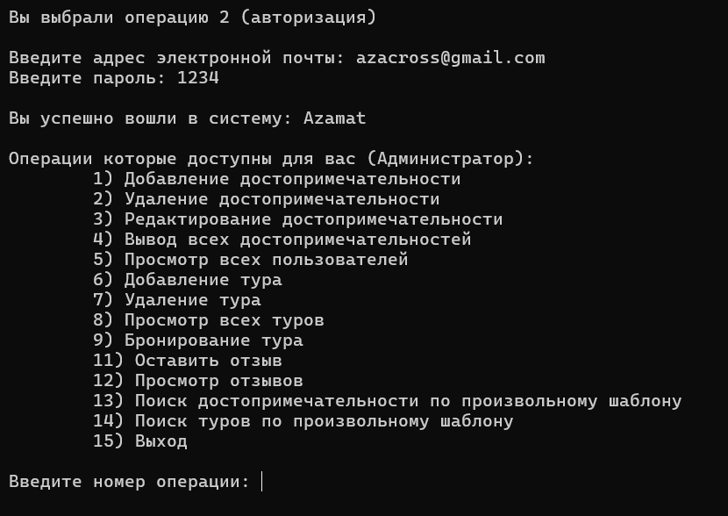

*Рисунок 9. Авторизация администратора и меню операции для него*

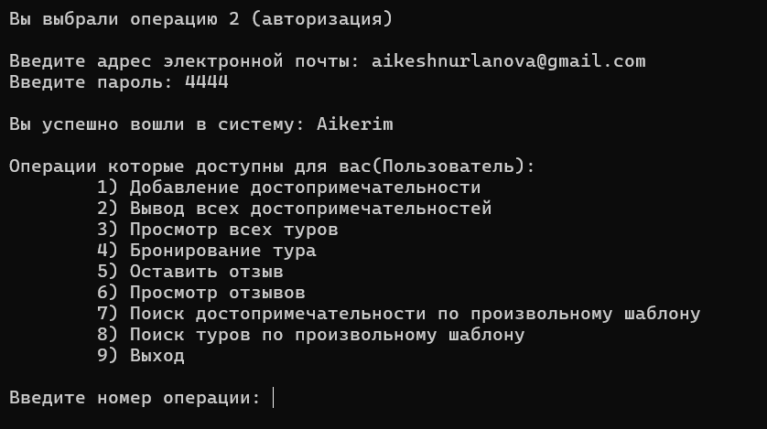

*Рисунок 10. Авторизация пользователя и меню операции для него*

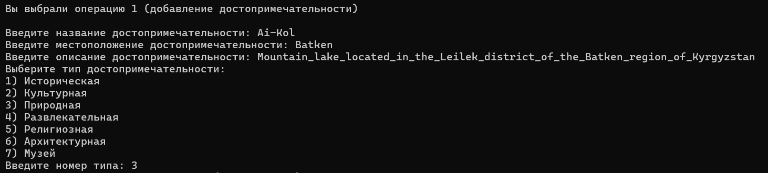

*Рисунок 11. Добавление достопримечательности*

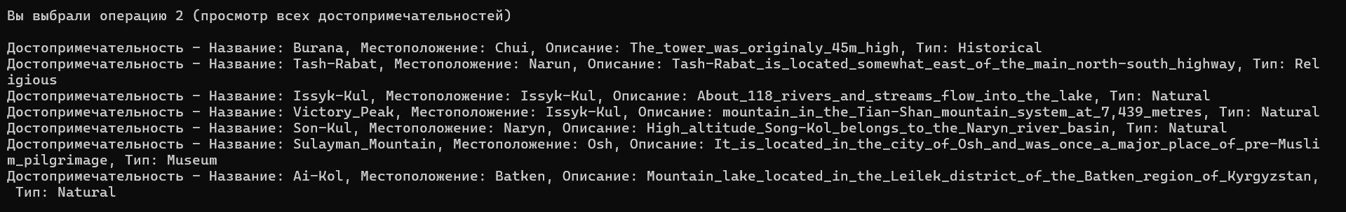

*Рисунок 12. Просмотр всех достопримечательностей*

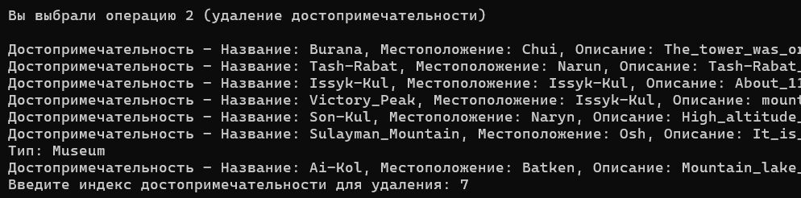

*Рисунок 13. Удаление достопримечательности*

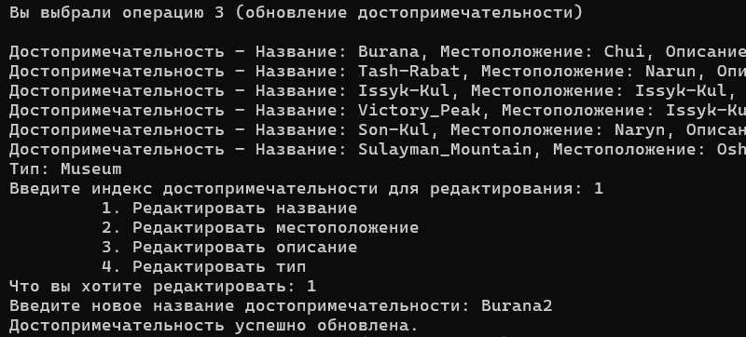

*Рисунок 14. Обновление достопримечательности*

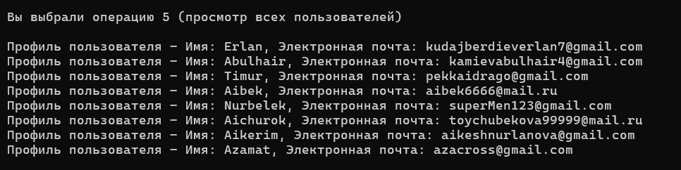

*Рисунок 15. Просмотр всех пользователей*

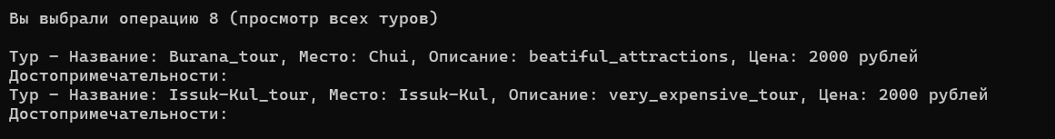

*Рисунок 16. Просмотр всех туров*

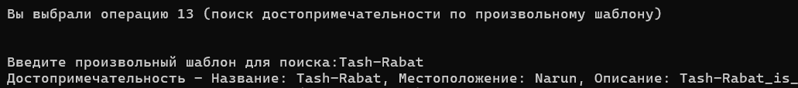

*Рисунок 16. Поиск достопримечательности по произвольному шаблону*

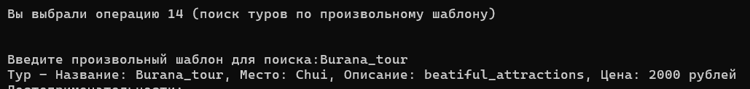

*Рисунок 17. Поиск тура по произвольному шаблону*

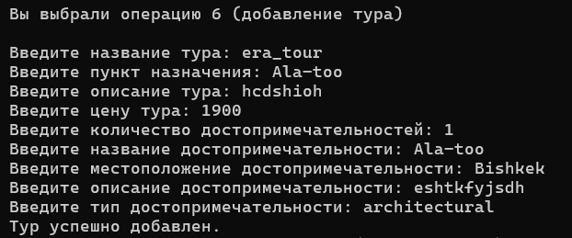

*Рисунок 17. Добавление тура*

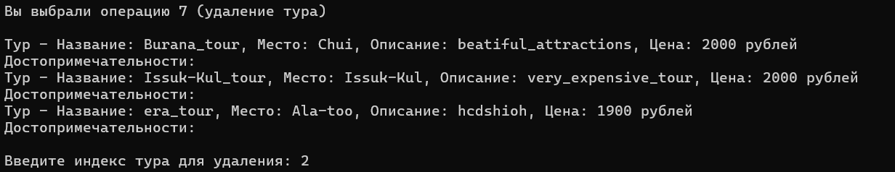

*Рисунок 18. Удаление тура*

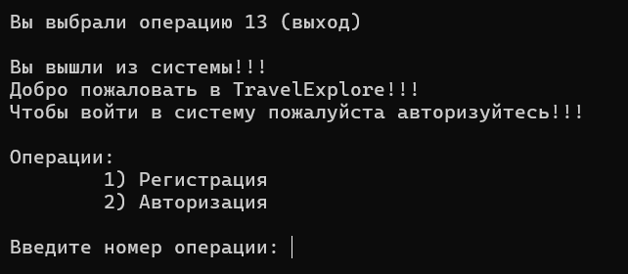

*Рисунок 19. Выход из системы*

# 1.7. Заключение

В своей работы я использовал все основные концепции объектно-ориентированного программирования: абстракцию, инкапсуляцию, наследование и полиморфизм. В результате разработки данной программы я улучшил навыки применения принципов объектно-ориентированного программирования (ООП) для создания эффективных и структурированных решений. Кроме того, я расширили свои знания и опыт работы с языком программирования C++, который предоставляет широкие возможности для создания производительного и надежного программного обеспечения.

Код проекта на GitHub можно посмотреть по ссылке:

https://github.com/erlan2003/OOP.git